**人教版九年级物理 同步练习**



**19.1 家庭电路**

**一、单选题（共10题；共20分）**

1.家庭电路中需要安装一个“一开三孔”开关（即一个开关和一个三孔插座连在一起）要求插座能单独使用，开关能控制电灯且符合安全用电原则，从实物反面观察，如图所示的几种接线中符合要求的是（　　）



A.       B.       C.       D.

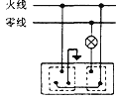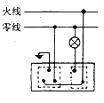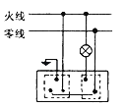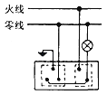

2.如图所示，墙壁上线盒内有三根电线，其中红色为火线、蓝色为零线、黄绿色为地线，现将三孔插座与三根电线连接，图中接线情况正确的是（　　）

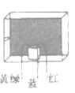

A.       B.  C.       D.

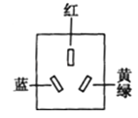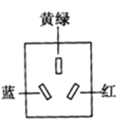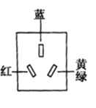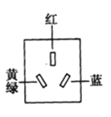

3.学习了家庭电路的知识后，小华与爸爸一起将书房电灯（L1）的开关断开，从开关内两个触点引出两根电线接在一个插座上，然后将台灯的插头插入插座，闭合台灯（L2）的开关，则（　　）

A. L1与L2均正常发光                                        B. L1与L2均能发光，但亮度比正常暗些  
C. L1与L2均不能发光                                         D. L1与L2均能发光，但亮度比正常亮些



4.家庭电路中的插座、日光灯、电视机、电冰箱之间的连接方式是（    ）

A. 一定串联      B. 一定并联    C. 可以是串联，也可以是并联      D. 以上说法都不正确



5.如图所示是某同学设计的家庭电路，电灯开关已断开．下列说法正确的是（   ）

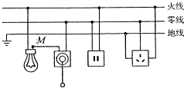

A. 灯泡和两孔插座是串联的                       B. 试电笔接触M点，氖管不发光  
C. 开关和三孔插座的连接都是错误的       D. 试电笔插入两孔插座的左孔，氖管发光



6.家庭电路中需要安装一个“一开三孔”开关（即一个开关和一个三孔插座连在一起）要求插座能单独使用，开关能控制电灯且符合安全用电原则，从实物反面观察，如图所示的几种接线中符合要求的是（      ）



A.          B.          C.          D.

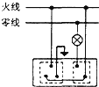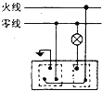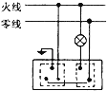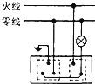

7.小虎同学为了安装一个插座供晚上学习，他把家中控制电灯的开关拆下后引出两条导线，然后接上一个多孔插座．下列哪些是小虎同学在使用该插座时发生的现象？（　　）

A. 当插座没接入其他用电器时，电灯亮  
B. 当插座接入其他用电器越多时，电灯越亮  
C. 当插座接入其他用电器时，电灯和其他用电器能正常工作  
D. 当插座接入其他大功率用电器时可能将保险丝熔断

8.“安全用电，珍爱生命”是同学们应有的意识．某同学家的配电系统如图所示，关于空气开关、电能表和漏电保护器的安装位置，下列说法中不正确的是（   ）

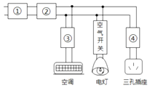

A. 在①位置安装电能表                                           B. 在②位置安装空气开关  
C. 在③位置安装漏电保护器                                    D. 在④位置安装漏电保护器



9.如图所示为一个三孔插座，正确的连接是（   ）

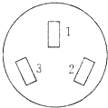

A. 1孔接零线，2孔接地线，3孔接火线         B. 1孔接地线，2孔接火线，3孔接零线  
 C. 1孔接零线，2孔接火线，3孔接地线            D. 1孔接火线，2孔接地线，3孔接零线



10.小明家的电路简化后如图所示，观察该电路，下列说法中正确的是（   ）

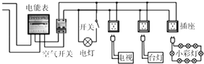

A. 电灯、电视和台灯是并联的                                B. 开关和电灯是并联的  
C. 各个小彩灯之间是并联的                                    D. 插座中的火线和零线是连通的



**二、多选题（共2题；共6分）**

11.现在一般标准住宅内配电系统都使用了空气开关、漏电保护器、三线插座等设备，有一配电系统如图所示．其中各个设备的特征是（   ）

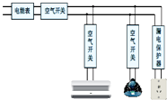

A. 电能表上不能直接读出应该交的电费  
B. 空气开关兼具保险丝的短路保护作用  
C. 三线插座正中间的插孔应该接三脚插头的最长那只脚  
D. 漏电保护器用于当灯泡的灯丝烧断时，将电流导入大地

12.关于家庭电路，下列说法中正确的是（   ）

A. 应将控制用电器的开关接在火线上        B. 熔丝熔断一定是电路中某处发生短路  
C. 螺丝口灯座的螺旋套，只准接在零线上 D. 有金属外壳的家用电器，其插座应安装接地线



**三、填空题（共5题；共11分）**

13.家庭电路中常用带有开关的移动插座，插座上的开关与插座是________联，插座与插座之间是________联．

14.如图所示为家庭电路常用的两种墙壁开关，其按钮可绕面板内某轴转动．根据你的生活经验，你认为________ （甲/乙）较易损坏；墙壁开关应与所控制的电灯________ 联．

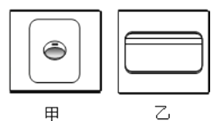

15.电饭煲是一种常见的家用电器，它是根据电流的________效应工作的；从安全角度考虑，电饭煲应使用三孔插座，这样做是为了让它的金属外壳与________相连。

16.居民楼的楼道照明电路的电压为 ________伏，电路中电键和节能灯采用 ________连接（选填“串联”或“并联”），节能灯上标有“15W”字样，表示 ________．

17.小明学习了电学知识以后，想在家里安装一盏照明灯和一个三孔插座，他设计的电路如图所示，图中虚线框A和B内分别接入开关或灯泡，则虚线框A内应接________，图中三孔插座的插孔________（选填“a”、“b”或“c”）应与地线相连．

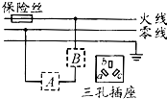

**四、解答题（共1题；共5分）**

18.小明学习生活用电常识后，在生活中更加注意观察家用电器．如图所示，他发现自己家洗衣机用的是三脚插头，标有“10A 250V”字样，其中的“10A”表示什么意思？仔细观察三只插脚，又有新的发现：标有“E”的脚比其它两脚稍长一些．他查看了其它三脚插头也同样如此，标“E”的脚稍长一些有什么好处？  
​

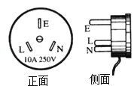

**五、作图题（共2题；共10分）**

19.请同学们将图连成符合安全用电原则的照明电路．

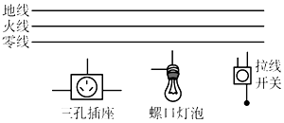

20.请将如图所示的电路补画完整：在图中①和②的缺口处分别画出开关或灯泡的电路符号，并把③处的三孔插座连入电路．  
​

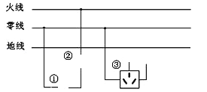

**六、实验探究题（共1题；共6分）**

21.如图甲所示是小敏常用的一个插线板．他在使用时发现：插线板上的开关断开时指示灯不发光，插孔不能提供工作电压；而在开关闭合时指示灯发光，插孔可以提供工作电压；如果指示灯损坏了，开关闭合时插孔也能提供工作电压．

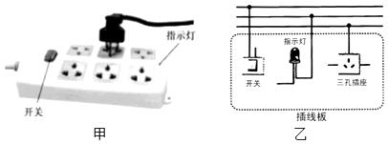

（1）根据上述现象，你认为插线板的指示灯和开关的连接方式是________．

（2）请你在图乙中已有连线的基础上画出插线板开关、指示灯和插孔与电源线的连接方式．（ 图乙中三根导线自上而下分别是火线、零线和地线 ）

**七、综合题（共1题；共5分）**

22.夏天，人们喜欢把啤酒放到冰箱里冰镇后再饮用，请问冰箱的插头为什么选用有三个脚的？人们在开启啤酒瓶盖的瞬间瓶口有一股“白烟”出现．请你用所学的物理知识解释此现象．

**参考答案**

1.B．2.B 3.B 4.B 5.C 6.B 7.B 8.C 9.B 10.A 11.ABC 12.AD

13.串；并

14.甲；串

15.热；大地

16.220；串联；节能灯的额定功率为15W

17.灯泡；b

18.答：三脚插头不是用电器，不需要利用电流来工作，则铭牌上标有“10A 250V”字样，其中的“10A”表示允许通过的最大电流为10A．  
标有“E”字的插脚为接地线，比其它两脚稍长一些．这样插插头时能使家用电器的金属外壳先接地，拔插头时能使金属外壳后离开地线，即使家用电器因绝缘不好“漏电”，也会使电流通过导线导入大地，人也就不会触电．

19.解：开关和灯泡的连接方法：火线首先过开关，再入灯座顶端的金属点；零线直接入灯座的螺旋套． 三孔插座的接法：上孔接地线；左孔接零线；右孔接火线．如图所示：

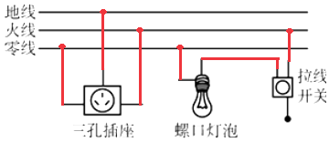

20.解：如图：  
​

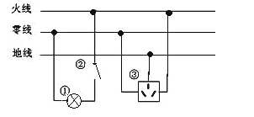

21.（1）串联  
（2）解：如图所示：

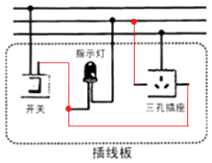

22.解：①冰箱的插头选用有三个脚的，是为了通过第三个脚将冰箱的外壳接地，防止漏电引起触电事故；  
②瓶内气体膨胀对外做功，内能减小，温度降低，瓶内水蒸气液化成小水滴，出现“白烟”．